Педагогические секреты
Опехтина Анастасия Владимировна,
учитель английского языка
муниципального общеобразовательного учреждения
«Средняя школа № 25 имени Александра Сивагина»
г. Ярославль
Открытый и закрытый слог в английском языке для начальной школы.

Каждому ребёнку, безусловно, нужен успех в обучении. Ведь детство неповторимо, внутренний мир ребенка должен обогащаться положительными эмоциями, радостью новых открытий, удовольствием от успеха. Все это поможет ребенку вырасти успешным и счастливым взрослым человеком. Именно об этом много лет назад писал известный китайский мыслитель Сюнь-цзы : «Цель учения – достичь наибольшего удовлетворения в получении знаний»
Для достижения хороших результатов, ребёнка непременно следует заинтересовать. Ведь «Ученик, который учится без желания, - это птица без крыльев» (Саади, персидский поэт). А как же этого достичь? Создавая условия для успешного обучения, каждый педагог ищет свои приемы и формы для работы с детьми. Конечно, на это также влияет личность учителя и специфика его работы.
Я в своей работе использую такие современные образовательные инновации, как: проектно-исследовательский метод, технологии дистанционного обучения, различные интернет-площадки, а также игровой метод, метод проблемных ситуаций, межпредметную интеграцию и другие. Все это развивает у детей познавательную активность, способствуют более прочному усвоению знаний, развитию коммуникативных навыков и непременно воспитывают интерес к предмету.
Являясь учителем английского языка, я сталкиваюсь с проблемой, которая встаёт на пути у юных второклассников, - изучение открытого и закрытого слога. Эта тема очень важна, поскольку правильное чтение английских слов без знания данной темы невозможно, так как одна и та же буква в разных словах может читаться по-разному.
Память младших школьников достаточно развита, однако легко и быстро дети запоминают лишь то, что вызывает их эмоциональный отклик и отвечает их интересам.
Поэтому я решила придумать для них историю, с помощью которой они смогут с лёгкостью понимать, как читать тот или иной слог и, конечно же, то или иное слово.
У меня получился сказ про то, как гласные буквы английского алфавита «безобразят», а согласные буквы их «наказывают». Вот эта история.
Жили-были английские буквы, и жили они все в одном доме под названием Алфавит.
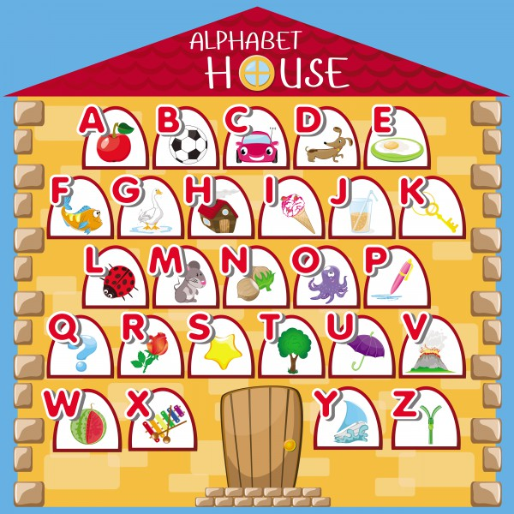

У каждой буквы есть своя квартира, своя ячейка, где они живут и ведут себя так, как им хочется. Например, буква «Aa» кричит в своей квартирке [ei], буква «Bb» – [bi] и так далее. Гласные и согласные буквы постоянно ссорятся, так как гласные буквы, когда выходят из своего квартиры, постоянно нарушают порядок в городе, потому что начинают вести себя так, как им хочется – кричат, словно они у себя дома. Согласные буквы за это их осуждают и закрывают собой. Ставят две согласные буквы по бокам от гласной и стараются исправить её поведение: big [big], slim [slim], swim [swim]
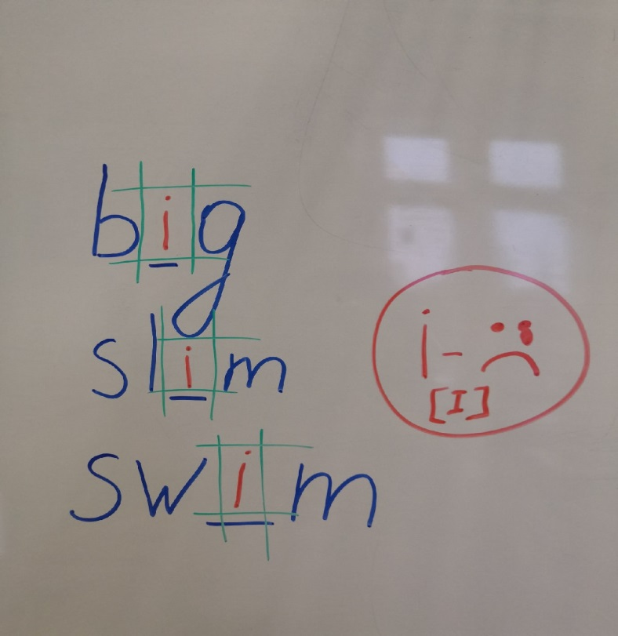
Например, живёт буква «Ii», и у себя дома она звучит [ai], но как только согласные буквы её закроют и исправят, то она уже будет читаться [i].
Но в этом городе есть такая неуловимая буква «Ee», которая всегда защищает своих друзей- гласных. Она подходит к согласным, договаривается, открывает дверь и исчезает. С помощью этой буквы заключенная опять может кричать как и раньше, как у себя дома, издавая звук [ai]. Например: bike [baik], like [laik], side [said]
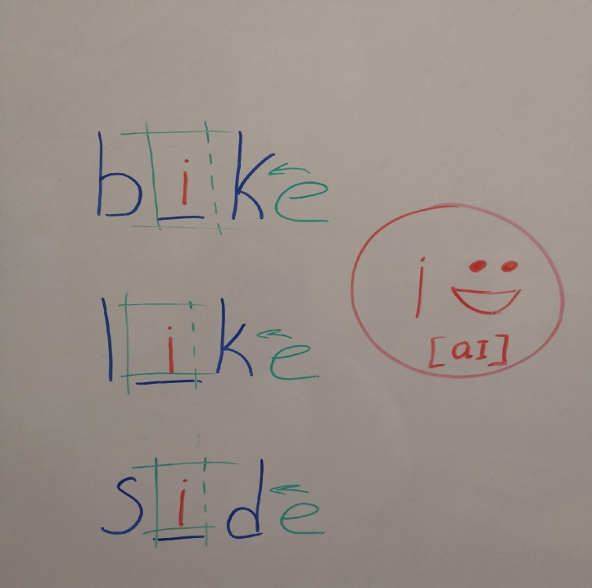
Всем детям очень нравится эта история, она хорошо запоминается ими. Ребята с большим удовольствием начинают читать слова на английском, и им уже не кажется это таким сложным, как раньше. Урок проходит легко, интересно, неутомительно. Это очень важно. Как писал Жан Жак Руссо – философ, писатель и мыслитель эпохи Просвещения: «Скучные уроки годны лишь на то, чтобы внушить ненависть и к тем, кто преподает, и ко всему преподаваемому».
Вся моя педагогическая работа направлена на обеспечение оптимальных условий учебной деятельности для каждого ребенка. Я очень хочу, чтобы каждый ребёнок получал удовольствие от своей обязанности учиться и стараюсь приложить максимум усилий для достижения этого результата.

